Praktikum. Algoritm AES
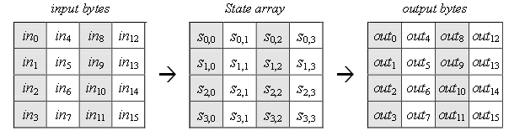
- Kasutades oma nime ees ja perekonnanime tähti täida ruut avateksti jaoks.  e a s r  r m a i  i a k k  k t e a | - Kasutades oma tänava ja/või linna tähti täida ruut krüpteerimisvõtme jaoks  i n l d  l d m u  m u a i  a i n l
- Avatekst 16-nd süsteemis  65 61 73 72  72 6d 61 69  69 61 6b 6b  6b 74 65 61 | - Võti 16-nd süstemis  69 6e 6c 64  6c 64 6d 75  6d 75 61 69  61 69 6e 6c

- Järgnevalt genereerige esimese kahe raundi jaoks alamvõtmeid kasutades KeyExpansion.
Esimest neli elementi täitke oma krüpteerimisvõtme osadega (Iga osa 4 Baidi)
Konvertimise abiks on http://home2.paulschou.net/tools/xlate/
W₀: | 69 | 6c | 6d | 61
W₁: | 6e | 64 | 75 | 69
W₂: | 6c | 6d | 61 | 6e
W₃: | 64 | 75 | 69 | 6c

Nk=4
R=10 raundi
Suurim indeks alamvõtme jaoks : (4*(R+1)-1)=(4*(10+1)-1)=43
W₄ jaoks on n=4, kordne Nk-le
Teostage teisendust
T: T=W_{i-1}
64 | 75 | 69 | 6c

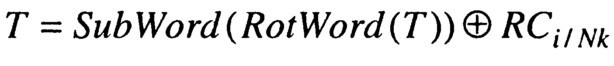
RotWord nihutab (keerab, ehk > >) sisendsõna 1 Baidi võrra (8 bitt) vasakule
T=RotWord(T) | 75 | 69 | 6c | 64

SubWord teostab iga Baidiga teisendust tabeli abil, mis on sama mis protseduuris SubBytes (vaata p.7)
RC_{i/Nk} kujutab endast sõnu, kus kõik Baidid peale esimest on nullid, ning esimene Bait on 2^{n-1} mod 256, kus n=i/N_{k}

T=SubWord(T) 16-nd süsteemis  9D F9 50 9F | Ci HEX kujul  0 0 0 1
T⊕Ci
T | 9D | F9 | 50 | 9F
Ci | 0 | 0 | 0 | 1
T_{uus} | 9D | F9 | 50 | 9E

W₄=:W₄₋₄⊕T= W₀⊕T
W0 | 69 | 6c | 6d | 61
T_{uus} | 9D | F9 | 50 | 9E
W4 | F4 | 95 | 3D | FF

Järgmise W₅ arvutamiseks vajame T: T=W_{i-1}=W₄
Antud juhul i ei ole kordne N_{k}-le ning ei ole N_{k} =8 või (i mod N_{k})=4
W₅=:W₅₋₄⊕T= W₁⊕T
W1 | 6e | 64 | 75 | 69
T | F4 | 95 | 3D | FF
W5 | 9A | F1 | 48 | 96

T=W_{i-1}=W_{5,} i ei ole kordne N_{k}-le ning ei ole N_{k} =8 või (i mod N_{k})=4
W₆=:W₆₋₄⊕T= W₂⊕T
W2 | 6c | 6d | 61 | 6e
T | 9A | F1 | 48 | 96
W6 | F6 | 9C | 29 | F8

W3 | 64 | 75 | 69 | 6c
T | F6 | 9C | 29 | F8
W7 | 92 | E9 | 40 | 94

16-nd süsteemis:
W₄: | F4 | 95 | 3D | FF
W₅: | 9A | F1 | 48 | 96
W₆: | F6 | 9C | 29 | F8
W₇: | 92 | E9 | 40 | 94

- Lisage alamvõtmed W4..W7 kasutades AddRoundKey
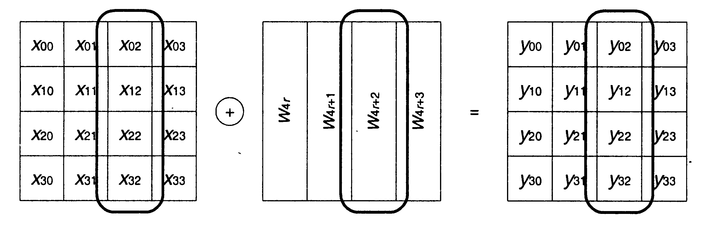
Selles punktis kasutage XOR arvutamiseks kalkulaatorit

x:  65 61 73 72  72 6d 61 69  69 61 6b 6b  6b 74 65 61 | W:  W4 W5 W6 W7  F4 9A F6 92  95 F1 9C E9  3D 48 29 40  FF 96 F8 94 | y:  91 FB 85 E0  E7 9C FD 80  54 29 42 2B  94 E2 9D F5

- Alustatakse raundidega. SubByte protseduuri teostame S-boxi abil
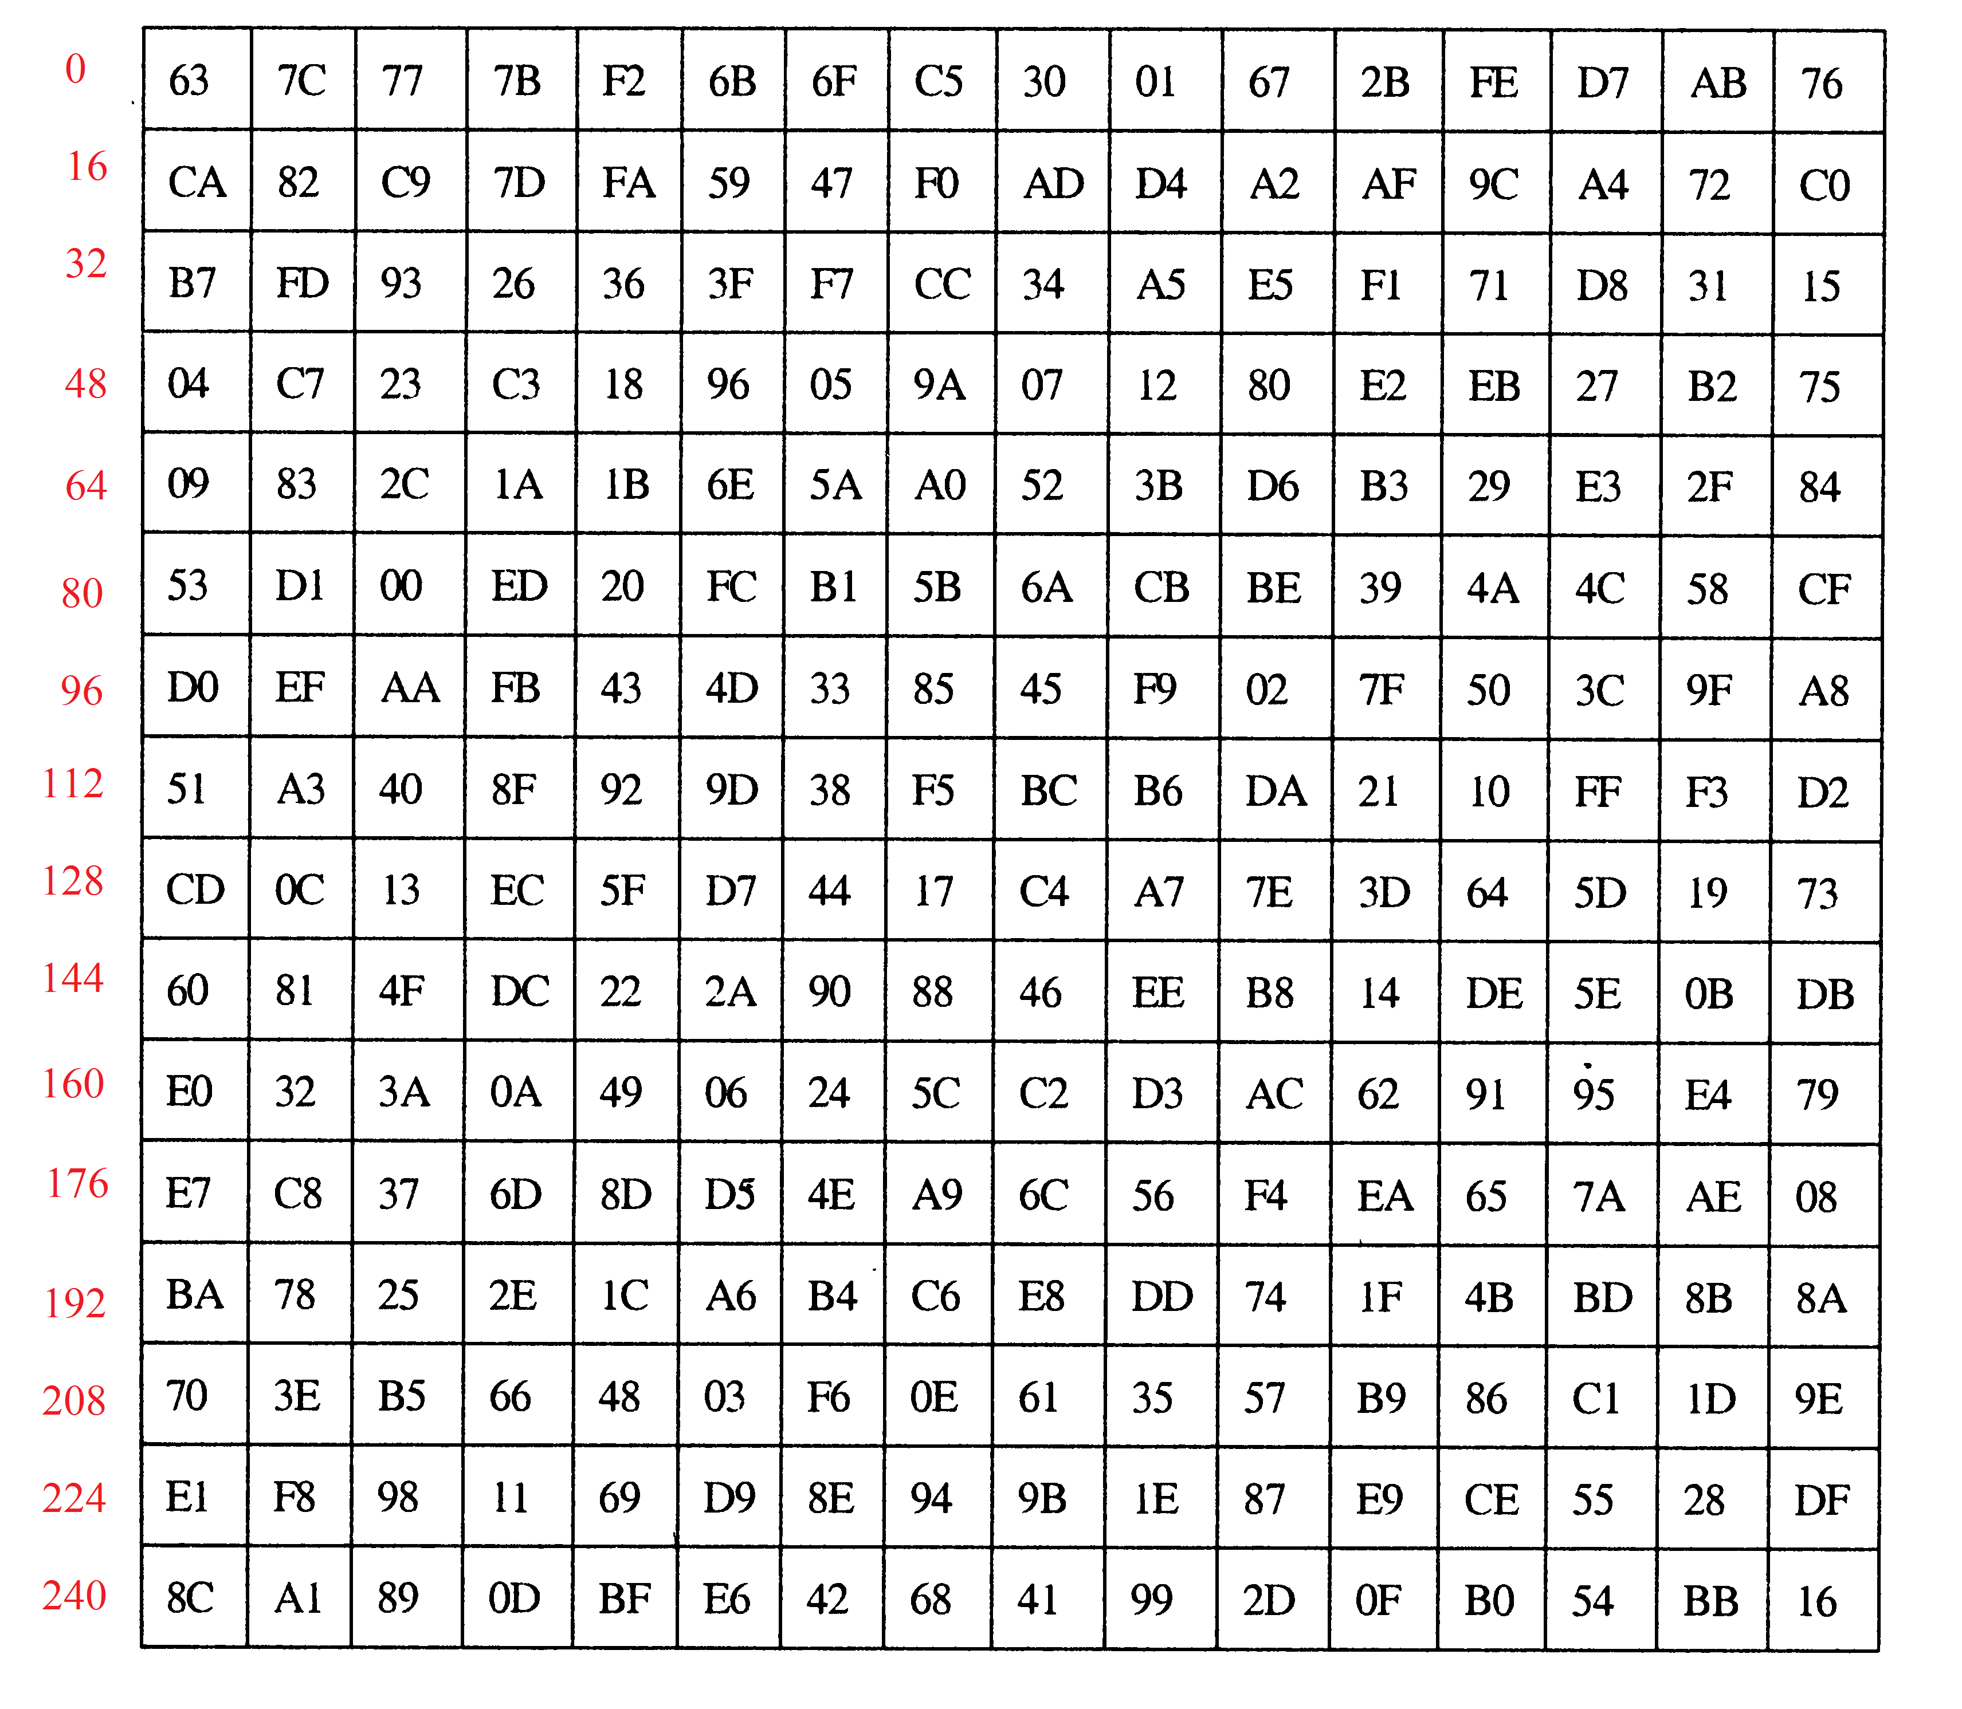
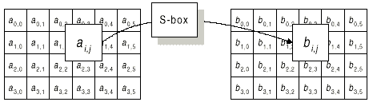

ai:  91 FB 85 E0  E7 9C FD 80  54 29 42 2B  94 E2 9D F5 | Tulemus (bi)  81 0F D7 E1  94 DE 54 CD  20 A5 2C F1  22 98 5E E6

- ShiftRows. Esimene rida jääb muutmatul kujul. Teise rea nihutatud Baitide arv on 1, kolmanda – 2, neljanda – 3.
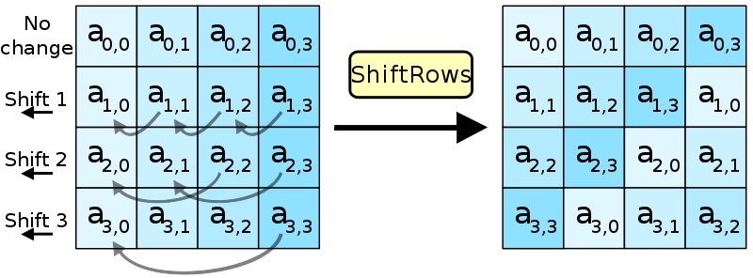
ai:  81 0F D7 E1  94 DE 54 CD  20 A5 2C F1  22 98 5E E6 | Tulemus  81 0F D7 E1  DE 54 CD 94  2C F1 20 A5  E6 22 98 5E

- MixColumns. Teostage korrutamist GF(2⁸) korpuse siseselt.
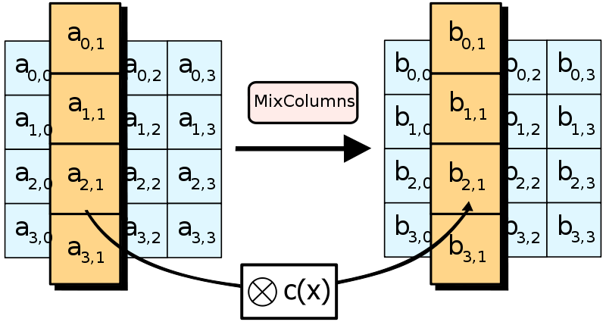
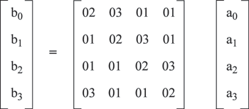
XOR teostamiseks kasutage kalkulaatorit
B0=RIDA korda TULP=02xA0 xor 03xA1 xor 01xA2 xor 01xA3
B1=RIDA korda TULP=01xA0 xor 02xA1 xor 03xA2 xor 01xA3
B2=RIDA korda TULP=01xA0 xor 01xA1 xor 02xA2 xor 03xA3
B3=RIDA korda TULP=03xA0 xor 01xA1 xor 01xA2 xor 02xA3

B₀=02xA_{0,1}mod x⁸+ x⁴+ x³+x+1=02x81mod x⁸+ x⁴+ x³+x+1=102mod x⁸+ x⁴+ x³+x+1= 100000010mod100011011=11001
Remainder: 11001
XOR
03xA0,1mod100011011=03xDE mod100011011=29Amod100011011=1010011010 mod100011011=10101100=AC
Remainder: 10101100
……
B0=19 xor AC xor …. Xor …
ai:  81 0F D7 E1  DE 54 CD 94  2C F1 20 A5  E6 22 98 5E | Tulemus

- Lisage alamvõtmed W4..W7 kasutades AddRoundKey
Selles punktis kasutage XOR arvutamiseks kalkulaatorit
x: | W:  W4 W5 W6 W7 | y:
Esimene raund on läbitud

